Οδηγίες εγγραφής σε μαθήματα

Για την εγγραφή στα διαθέσιμα μαθήματα του σχολείου μας, θα πρέπει να ακολουθήσετε τα εξής βήματα:
1. Μετάβαση στη σελίδα https://eclass.sch.gr/
2. Κάντε κλικ στη σύνδεση στο Σχολικό Δίκτυο 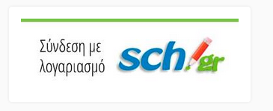
3. Στην επόμενη οθόνη
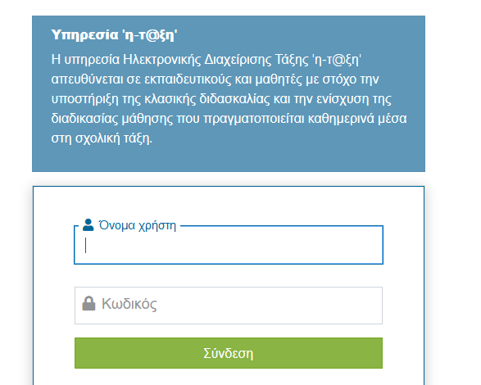
Δώστε το όνομα χρήστη και τον κωδικό που δώσατε κατά την εγγραφή.
Το όνομα χρήστη είναι αυτό που δημιουργήθηκε αυτόματα π.χ. a413657
Τον κωδικό τον έχετε δώσει εσείς.
4. Όταν έχετε εισέλθει πατήστε το
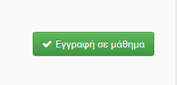
5. Επιλέξτε μόνο τα μαθήματα που έχετε με τον καθηγητή που έχετε και κάντε κλικ στο τετραγωνάκι αριστερά από το μάθημα
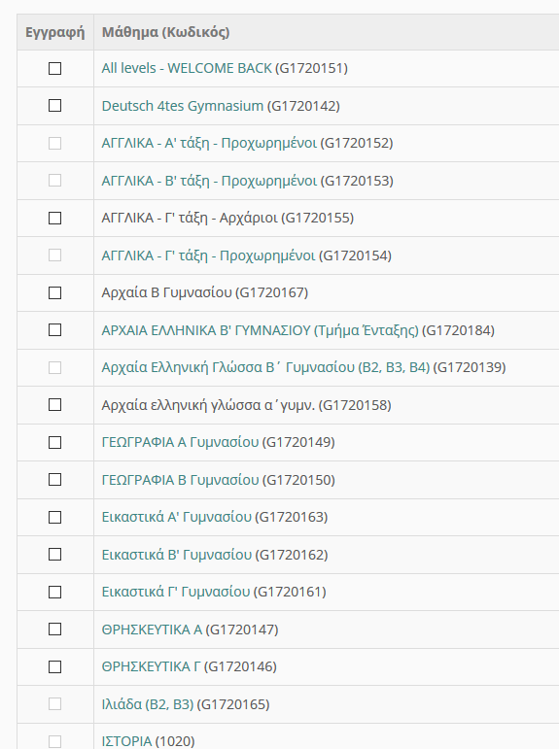
Τα περισσότερα μαθήματα είναι ανοιχτά ή ανοιχτά με εγγραφή οπότε αν πατήσετε στο αντίστοιχο κουτάκι μπορείτε να βλέπετε τι έβαλε ο καθηγητής/καθηγήτρια.
Αν το μάθημα είναι κλειστό αποστείλετε μία αίτηση εγγραφής στο μάθημα
